Лабораторна робота №1

Даний транзистор :pnpBC807-25
Datasheet :https://pdf1.alldatasheet.com/datasheet-pdf/view/667310/KEXIN/BC807-25.html
Вхідна характеристика:
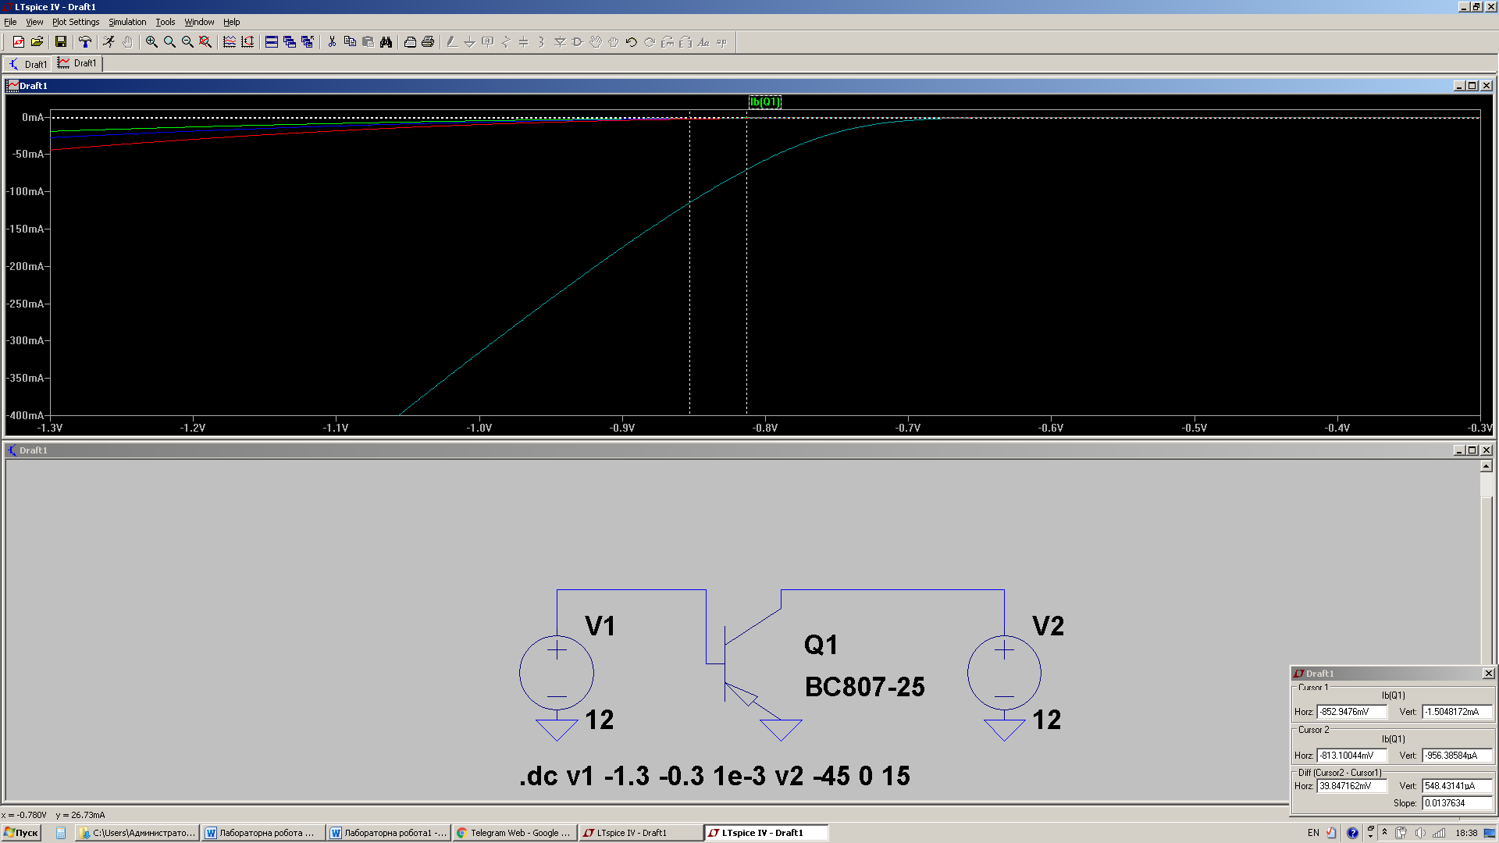
З даних точок визначаємо Ube = (-852.9476-813.10044)/2 = -833.024 (mV)
Робоча точка за струмом бази Ib = (-1.5-0.956)/2 = -1.228 (mA)
Амплітуда вхідного сигналу - 39.847 (mV)
Амплітуда змінного струму - 548.43 (mkA)
Вихідна характеристика :
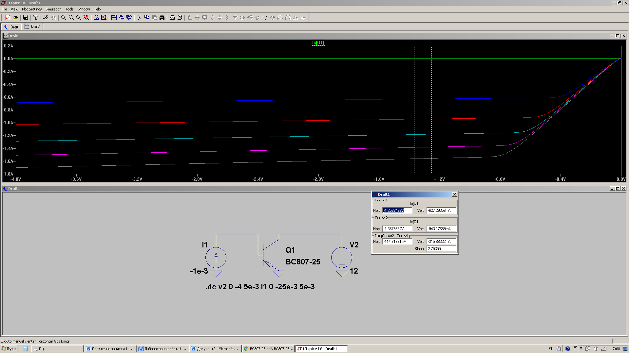
Амплітуда вихідного сигналу = -1.31 (V)
Використовуючи отримані дані проводимо пряму через дві точки (Ib = 250mA) та отримуєморівняння для прямої навантаження

За допомогою рівняння знаходимо напругу джерела живлення (Е) та опір колектора (Rk). Такожзнаходимо Ic= 2,75 * x + 2,825 = |x=-1,367|=-0,934(A)
Ic, тобто 934mAдає нам робочу точку за колектором.
Похибка в обрахуванняхвиникласкоріш за все через заокруглення чисел.
Е = 2.825/2.75 = -1.027 (V)
Rk = E/Ic = 1,0995 = 1,1 (Om)
Визначаємо падіння напругиdU = E – Ube = -1.027+0.833 = -0.194 (V)
Знаючи падіння напруги взнаємо опір в колі бази :
Rb = dU/Ib = 158 (Om)

Схема №2
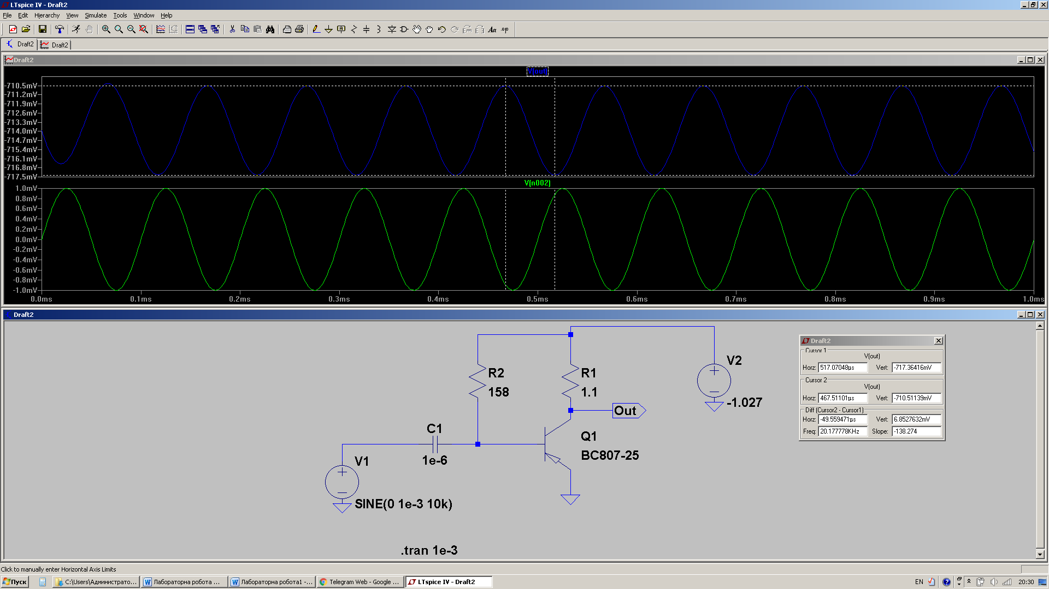

На виході отримали амплітуду в 713mVна такезначення вплинуло скоріш всього нехтування точнішими значеннями, тобто заокруглення даних.
Розрахунок h-параметрів
h11e
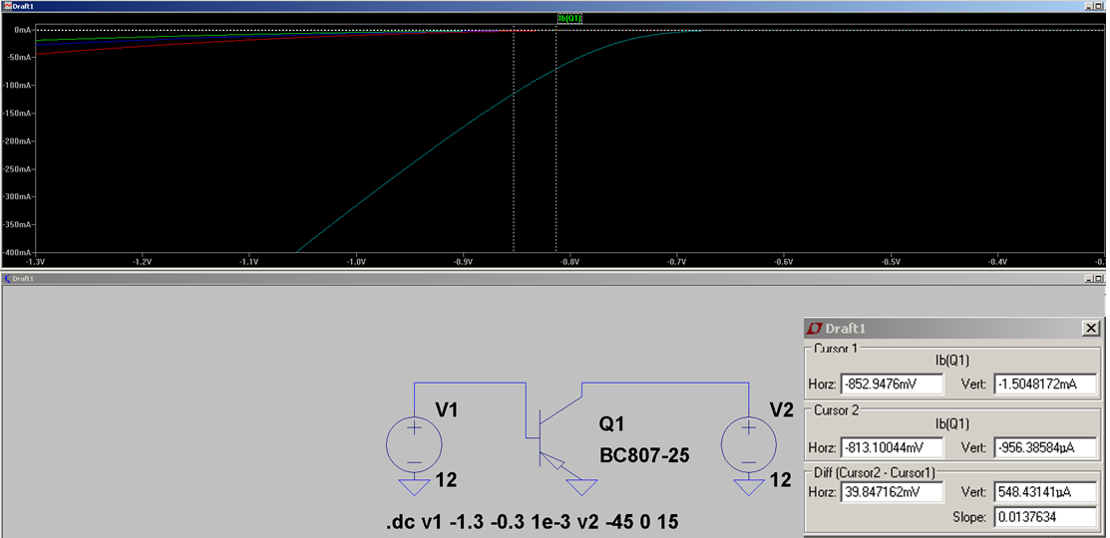
h11e=dUbe/dIb=0.0398/0.000548=76.62 (Om)

h21e
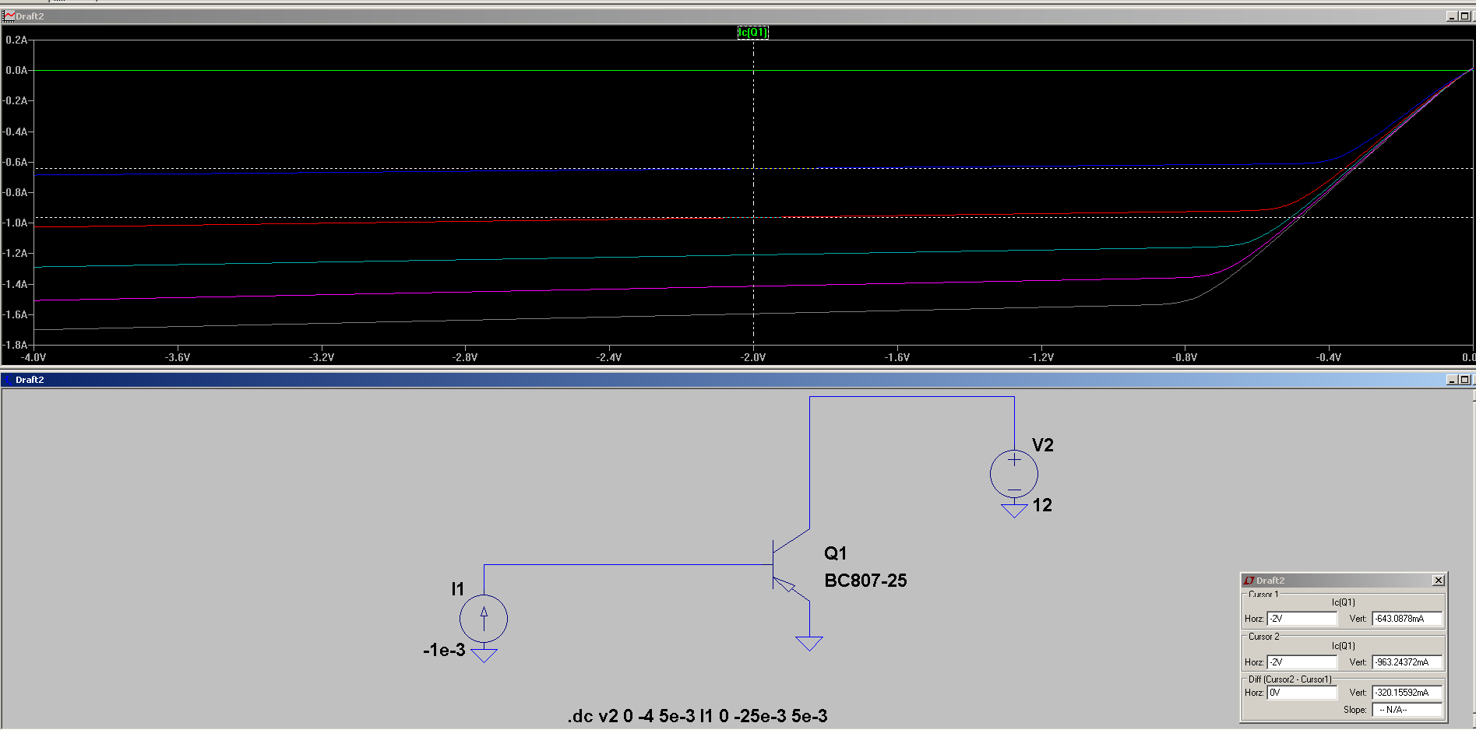
h21e=dIk /dIb=0.320/0.000548=583.94
h22e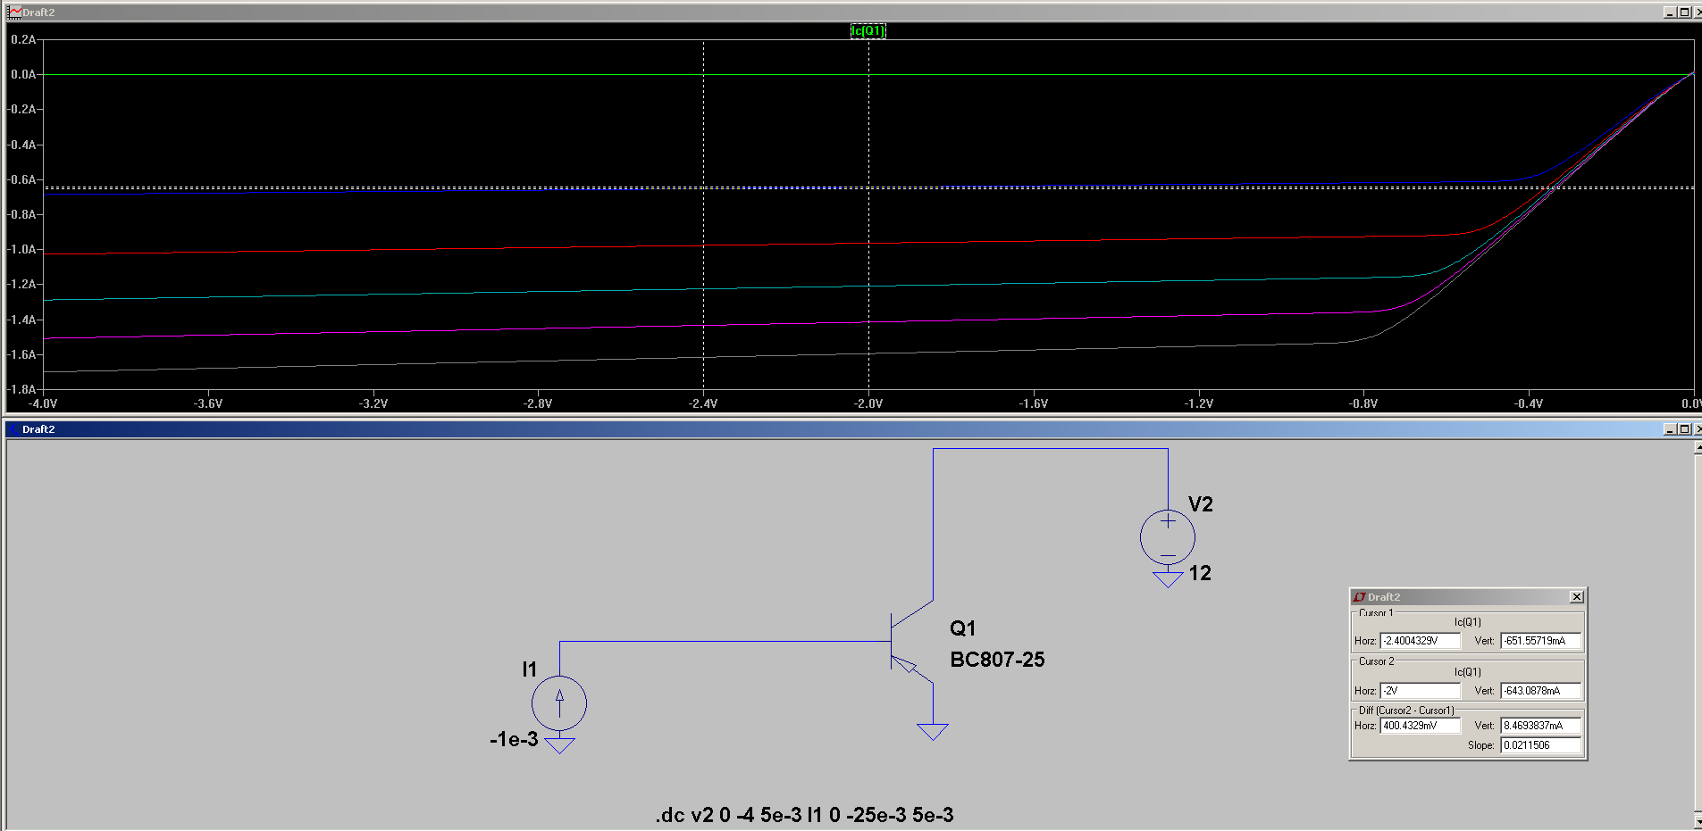
h22e=dIk /dUke=0.00846/0.4=0.021 (1/Om)
Коефіцієнтпідсилення
Розраховуємо теоретично Kп за напругою:K(U) = -(h21/h11) * Rn/(1+h22*Rn) = 8.19. Практично Kп = 6.67
Висновок : в лабораторній роботі було досліджено та визначено будову підсилювача на транзисторному каскаді та h-параметри. Оскільки було взято деякі не точні значення при розрахунках та моделюванні це створило нові похибки в подальших розрахунках h-параметрів та коефіцієнта підсилення.
Kп значеннятеоретичне майже не відрізняється від практичного. Тому можна вважати, що лабораторна робота виконана.

